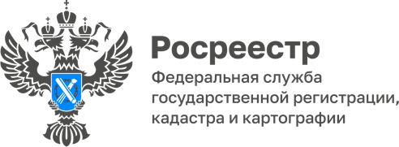

Безбумажный документооборот между МФЦ и Росреестром

С 29 июня 2022 года изменен порядок направления документов при взаимодействии между МФЦ и Росреестром.

Ранее для заявителя процесс выглядел следующим образом: он обращался в МФЦ, бумажные документы направлялись в территориальный орган Росреестра, после проведения правовой экспертизы возвращались в МФЦ и выдавались заявителю.

В настоящее время Управление Росреестра по Волгоградской области получает электронные образы представленных документов через защищенный канал связи. Специалисты МФЦ преобразовывают бумажные документы в электронную форму и заверяют их усиленной квалифицированной электронной подписью. Кроме того, согласно изменениям, в действующем законодательстве, сотрудник МФЦ проверяет качество и подлинность документов, которые заявитель представляет для получения услуг Росреестра.
По окончании срока оказания государственной услуги документы поступают в МФЦ в электронном виде, где перед выдачей распечатываются и заверяются должным образом. Таким образом, порядок оформления услуги оптимизирован. Благодаря новшествам упрощен процесс передачи документов из МФЦ в Росреестр.

«В качестве документа на бумажном носителе передается только закладная, остальные документы – исключительно в электронном виде», - отмечает заместитель руководителя Татьяна Кривова.

С уважением,
Балановский Ян Олегович,
Пресс-секретарь Управления Росреестра по Волгоградской области
Mob: +7(937) 531-22-98
E-mail: pressa@voru.ru

